ŽUPANIJSKO NATJECANJE U FUTSALU ZA DJEČAKE DO 8. RAZREDA

OŠ JOŽE HORVATA KOTORIBA, 11.2.2026.

VODITELJ NATJECANJA: Robert Katanec, učitelj razredne nastave

Učesnici natjecanja: Voditelji ekipa:

1. III. Osnovna škola Čakovec -ŠSD Orlići Goran Kolarić, prof.
2. OŠ Ivana Gorana Kovačića Sv. Juraj na Bregu – ŠSD Gorani Krešimir Šenji, prof.
3. OŠ Nedelišće – ŠSD Pume Aleksandar Puklavec, prof.
4. I. Osnovna škola Čakovec, ŠSD Prva Marink Horvat, prof.
5. OŠ Strahoninec – ŠSD Vihor Siniša Trajbar, prof.
6. OŠ Jože Horvata Kotoriba – ŠSD Kotoriba Dejan Volar
i Robert Katanec, uč.raz.na

SUCI: Nino Škrobar i Dario Velđi

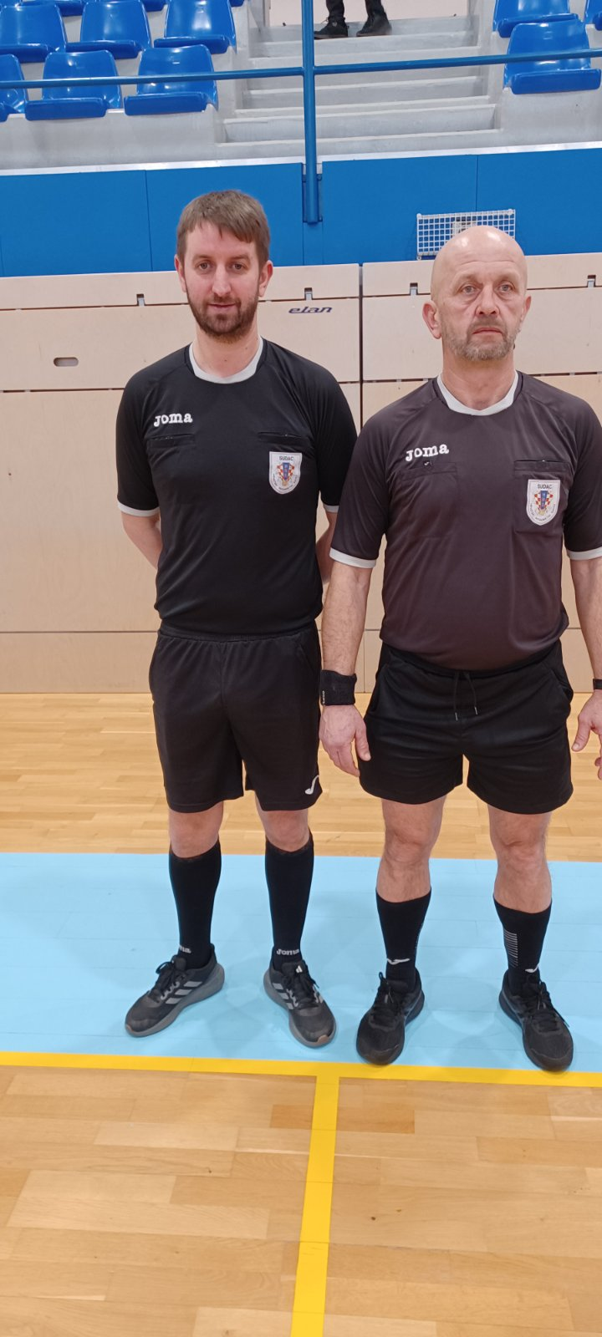

ZAPISNIČKI STOL: Teo Seličanec, Greta Siladi i Ela Fundak

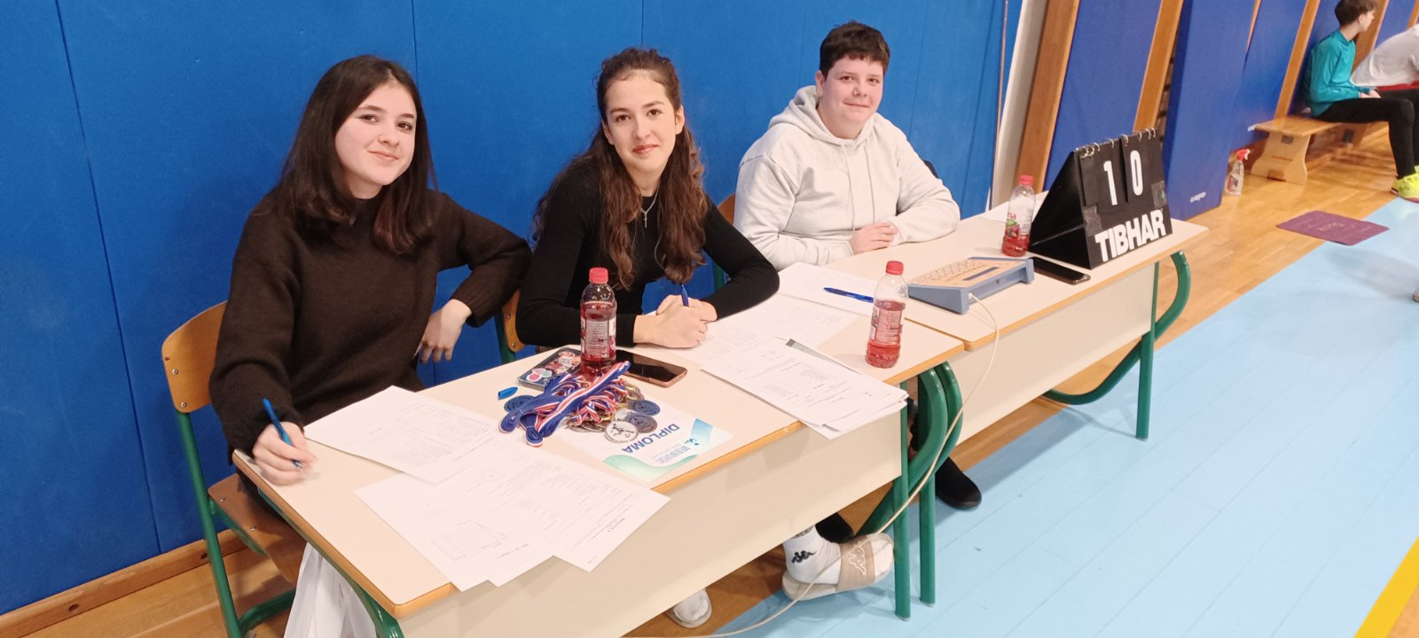

SKUPINA „A“ | SKUPINA “B“
1. III. Osnovna škola Čakovec | 1. OŠ Sveti Jura na Bregu
2. OŠ Jože Horvata Kotoriba | 2. I. Osnovna škola Čakovec
3. OŠ Strahoninec | 3. OŠ Nedelišće

RB utakmice: | Škole: | Rezultat:
1. A2:A3 | OŠ Kotoriba : OŠ Strahoninec | 3:0
2. B2:B3 | I. OŠ Čakovec : OŠ Nedelišće | 7:3
3. A1:A2 | III. OŠ Čakovec : OŠ Kotoriba | 3:6
4. B1:B2 | OŠ Sveti Juraj na Bregu : I. OŠ Čakovec | 4:2
5. A3:A1 | OŠ Strahoninec : III. OŠ Čakovec | 2:7
6. B3:B1 | OŠ Nedelišće : OŠ Sveti Juraj na Bregu | 4:6
7. Drugi iz skupina | III. OŠ Čakovec : I. OŠ Čakovec | 3:6
8. Prvi iz skupina | Oš Jože Horvata Kotoriba : OŠ Sveti Juraj na Bregu | 8:2

Ukupan poredak momčadi: ( napomena: OŠ Jože Horvata Kotoriba izborila je odlazak na državnu završnicu u Poreč)

1. OŠ Jože Horvata Kotoriba
2. OŠ Sveti Juraj na Bregu
3. OŠ I. OŠ ČAKOVEC
3. OŠ III. OŠ ČAKOVEC
5. OŠ Nedelišće
5. OŠ Strahoninec

TABLICA A | POBJEDE | NERJEŠENO | PORAZ | BODOVI | GOL RAZLIKA
1.OŠ KOTORIBA | 2 | 0 | 0 | 6 | 9:3
2. III. OŠ ČAKOVEC | 1 | 0 | 1 | 3 | 10:8
3. OŠ STRAHONINEC | 0 | 0 | 2 | 0 | 2:10

TABLICA B | POBJEDE | NERJEŠENO | PORAZ | BODOVI | GOL RAZLIKA
1. OŠ SVETI JURAJ NA BREGU | 2 | 0 | 0 | 6 | 10:6
2. I. OŠ ČAKOVEC | 1 | 0 | 1 | 3 | 9:7
3. OŠ NEDELIŠĆE | 0 | 0 | 2 | 0 | 7:13

SASTAV OŠ JOŽE HORVATA KOTORIBA:
Dino Pišpek, Noa Kos, Fran Kočiš, Alen Kovačić, Matej Hertelendi, Lucijan Tilošanec, Matija Horvat, David Rodek, Vinko Dolenec
VODITELJI: Robert Katanec i Dejan Volar

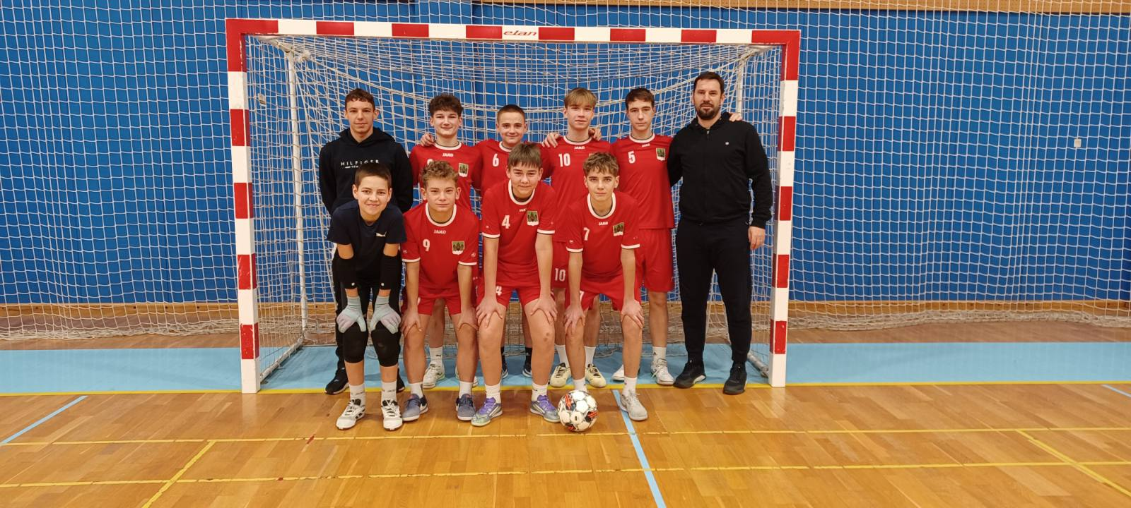

SASTAV: OŠ Ivana Gorana Kovačića Sveti Juraj na Bregu
Roko Boj, Niko Zlatarek, Karlo Vinković, Petar Perhoč, Ilija Horvat, Stjepan Huzjak, Luka Kos,
Karlo Gregorinčić, Lovro Lisjak, Leon Šimunković
VODITELJ: Krešimir Šenji, prof.

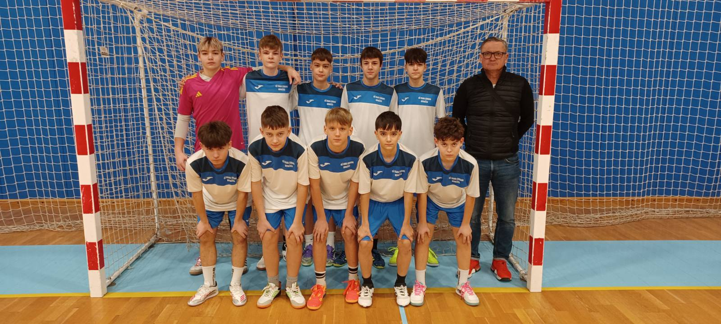

SASTAV I. OŠ Čakovec
Raul Evian Da Costa, Viktor Baumhak, Luka Novak, Roko Kozjak, Simon Horvat, Meris Ramadani, David Dragović, Ivano Horvat, Dominic Kovač, Lukas Murk
VODITELJ: Marinko Horvat, prof.

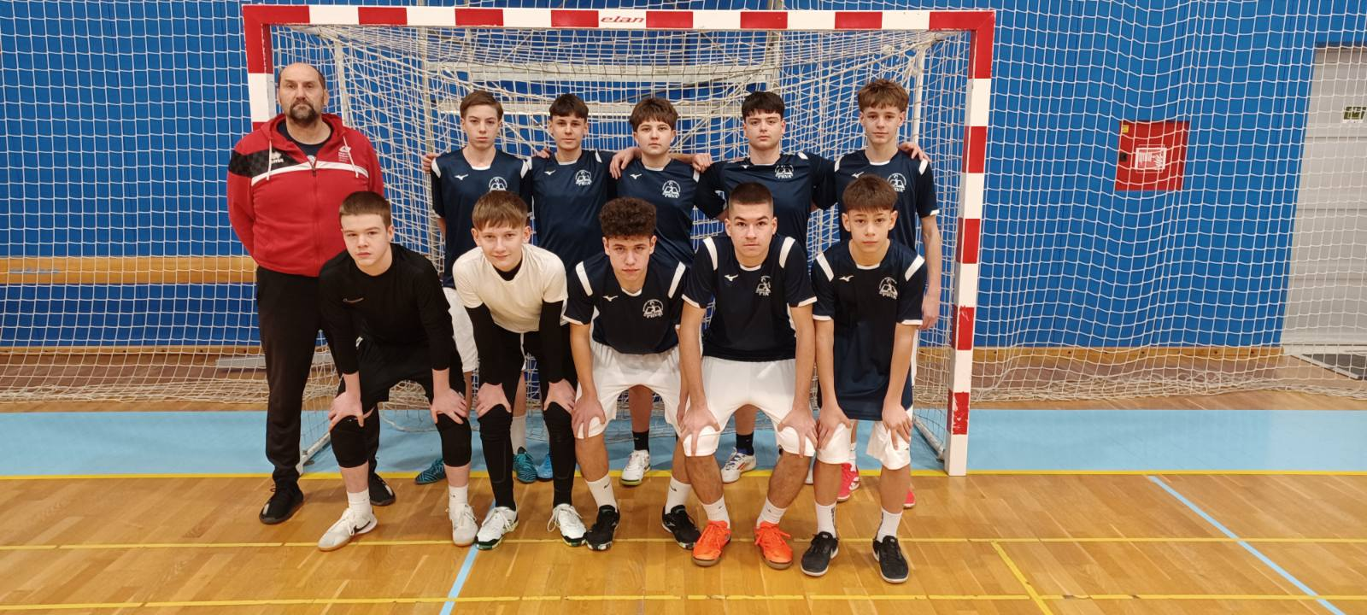

SASTAV : III. OŠ Čakovec
Kuqi Sebastian, Viktor Dvanajščak, Bernat Otovčević Otto, Adam Magdalenić, Roko Bogdan, Mihael Vidaković, Rafael Furdi, Jakov Jambrešić, Fran Valkaj, Lukas Dokleja
VODITELJ: Goran Kolarić,prof.

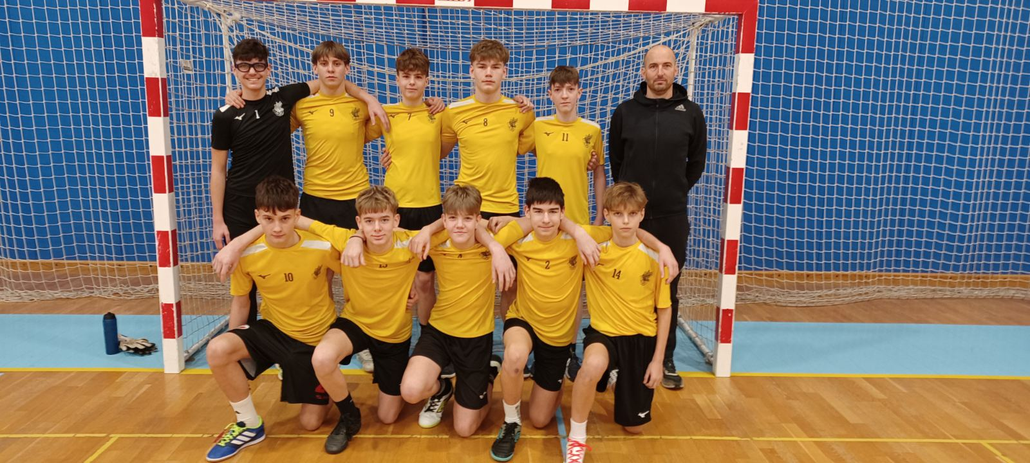

SASTAV: OŠ Nedelišće
Jura Babić, Evan Pertlik, Nola Podvezanec, Petar Lesar, Žan Posavec, Niko Fučko, Erik Toplek,
Ivan Hunjadi, Patrik Martinjaš, Ervin Pertlik
VODITELJ: Aleksandar Puklavec, prof.

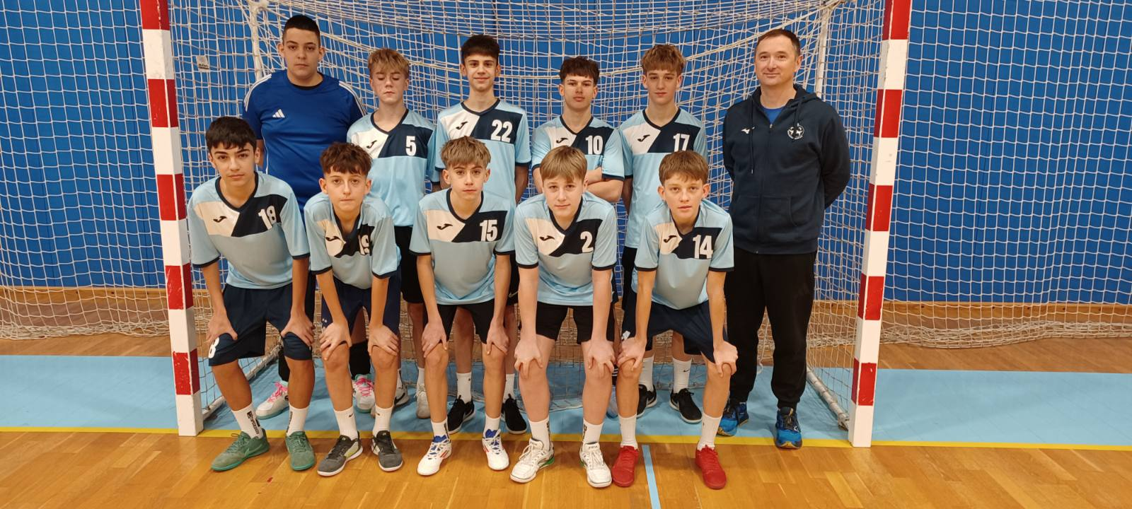

SASTAV OŠ Strahoninec
Filip Jalušić, Kevin Jalušić, Matko Kantoci, Benjamin Kraljić, Filip Šengula, Vito Toth, Jakov Krznarević
VODITELJ: Siniša Trajbar, prof.

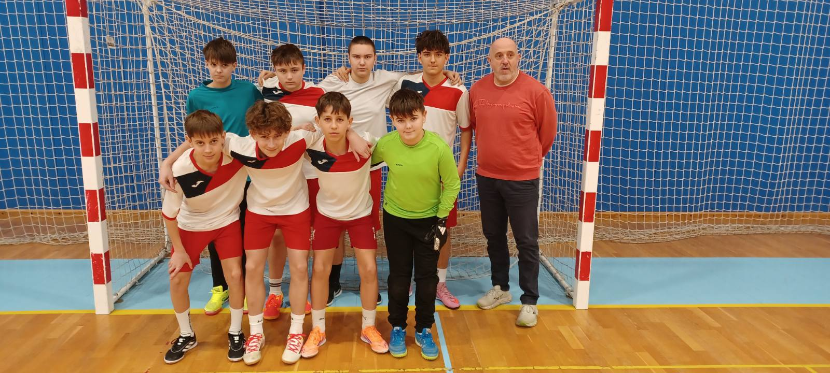

OD SRCA ČESTITAMO SVIM SUDIONICAMA NATJECANJA TE ŽELIMO PUNO SPORTSKOG I FAIR PLAY USPJEHA U BUDUĆNOSTI!

